VODA – NAJZDRAVIJE PIĆE

ZAŠTO TREBAMO PITI VODU?
TIJELO ČOVIJEKA SADRŽI VODU. VODA SE NALAZI U STANICAMA, U KRVI, U MOZGU, PLUĆIMA, MIŠIĆIMA I DRUGIM ORGANIMA. VODA JE VAŽNA DA BI SE IZ NAŠEG TIJELA IZBACILE ŠTETNE TVARI. VODA ŠTITI NAŠE ZGLOBOVE, PA MOŽEMO HODATI I TRČATI. VAŽNA JE ZA PROBAVU PA LAKŠE IDEMO NA WC.
ČOVJEK TREBA POPITI OKO 2 LITRE VODE ILI 10 ČAŠA NA DAN.
AKO NE PIJEMO DOVOLJNO VODE MOŽE NAS BOLJETI GLAVA I OSJEĆAMO UMOR.

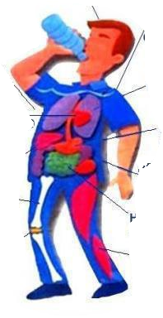
NALAZI SE U MIŠIĆIMA, MOZGU, PLUČIMA
TOPI VITAMINE I HRANJIVE TVARI
UBRZAVA PROBAVU
ŠTITI ZGLOBOVE
REGULIRA TJELESNU TEMPERATURU

